正方形

低い精度で自動的に生成された説明[](https://c681a9f6.form.kintoneapp.com/public/c92f2c31cdb2d81266301bcdb29e0acd5548de583e7bf4b8fa06f259a7695449)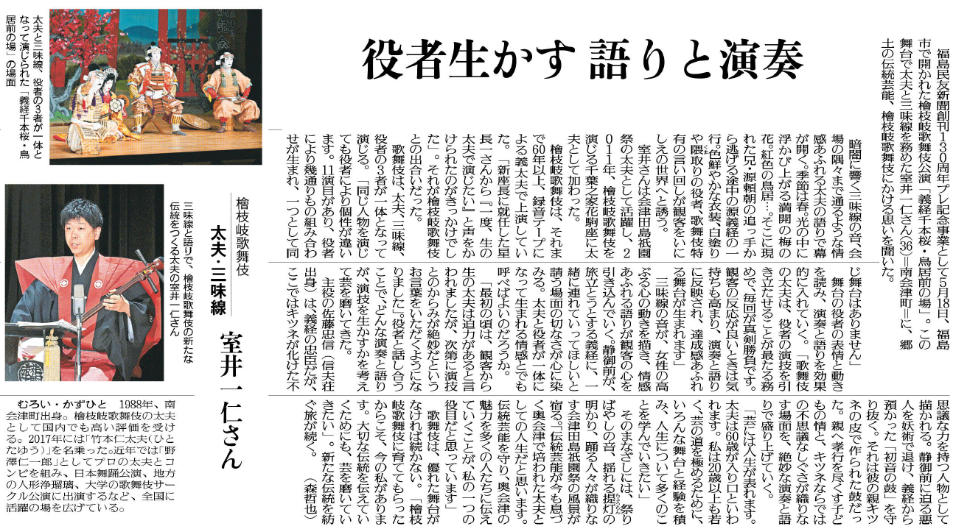

⑫

調べてわかったこと、考えたこと（330字程度）

記事から知り得たこと

疑問に思ったこと、調べてみたいこと

▲ 6月19日 福島民友新聞掲載

地元の伝統を受け継ぎ、伝えていこうとする室井さんの姿からみなさんはどんなことを考えましたか。